Государственное бюджетное общеобразовательное учреждение города

Москвы «Школа № 1566»

**Сайт-навигатор**

**«Карьерные Треки выпускников инженерных школ»**

|  |  |
| --- | --- |
|  | Участник:  ученица 7 класса IT 1 класса  ГБОУ Школы № 1566  Радченко Вероника Витальевна  Руководитель:  Педагог дополнительного образования  ФГАОУ ВО МГТУ им. Н.Э. Баумана  Гришина Арина Александровна |

г Москва, 2026 г

Оглавление

**Введение** 3

**Актуальность профориентации школьников в современных условиях** 3

**Цель и задачи** 4

**Создание сайта «Карьерные треки выпускников «Цифры»»** 5

**(без программирования кода)** 5

**Создание сайта «Карьерные треки выпускников инженерных школ» (программирование кода)** 8

**Структура сайта:** 8

**Ход выполнения работы** 13

**Методы исследования** 20

**Проект «Инженеры будущего» 2026 Сайт «Карьерные треки выпускников инженерных школ» (ссылка на Gethub)** 20

**Школьный проект Сайт «Карьерные треки выпускников «Цифры» в Tilda (QR-код)** 20

**Заключение** 21

**Список информационных источников** 21

Аннотация:

Разработан сайт-навигатор «Карьерные треки выпускников инженерных школ» для помощи школьникам в осознанном выборе профессии. Созданы две версии: на конструкторе Tilda и с помощью программирования (HTML, CSS, JavaScript). Проект включает анализ рынка труда, профориентационные тесты и прямые ссылки на вузы/работодателей. Сайт призывает учащихся профильных школ повысить информированность и снизить риск случайного выбора будущей специальности.

# **Введение**

Период старшего школьного возраста в жизни человека очень часто возникает вопрос «Кем быть?». Выбор профессии и учебного заведения — это не просто решение, а сложный процесс личностного и профессионального самоопределения, тесно связанный с формированием понимания подростками своих интересов и целей, ценностных ориентаций и жизненных планов. От того, насколько этот выбор будет осознанным и будет соответствовать индивидуальным способностям и интересам личности, зависит ощущение радости от правильного выбора. Конфуций сказал: «Выбери себе работу по душе, и тебе не придётся работать ни одного дня в своей жизни».

# **Актуальность профориентации школьников в современных условиях**

Профориентация школьников сегодня — это не просто помощь в выборе профессии, а ключевой элемент подготовки конкурентоспособных профессионалов и осознанных личностей в быстро меняющемся мире.

* Рынок труда быстро меняется: одни профессии становятся менее значимыми или исчезают, другие появляются или трансформируются и становятся востребованы большинством работодателей.
* С ростом автоматизации появляются новые профессии, о которых школьники и их родители могут не знать.
* Многие старшеклассники выбирают вуз или специальность под давлением родителей, моды или случайно, что ведёт к разочарованию в профессии и плохой успеваемости или отчислению из ВУЗа (потеря времени, финансов, недостаток нужных стране специалистов)
* Работа занимает значительную часть жизни человека. Соответствие профессии личным интересам, склонностям и ценностям – это важная составляющая часть простого человеческого счастья.

Я решила провести собственное исследование этой гипотезы среди одноклассников, провели анкетирование и выяснили, что 50% опрошенных выбрали профильный IT- класс только потому, что это новый корпус, так решили родители или потому что ещё не определились с будущей профессией.

Пример из результатов анкетирования «Интересы и мотивы ученика инженерной школы (корпуса «Цифра»)»:

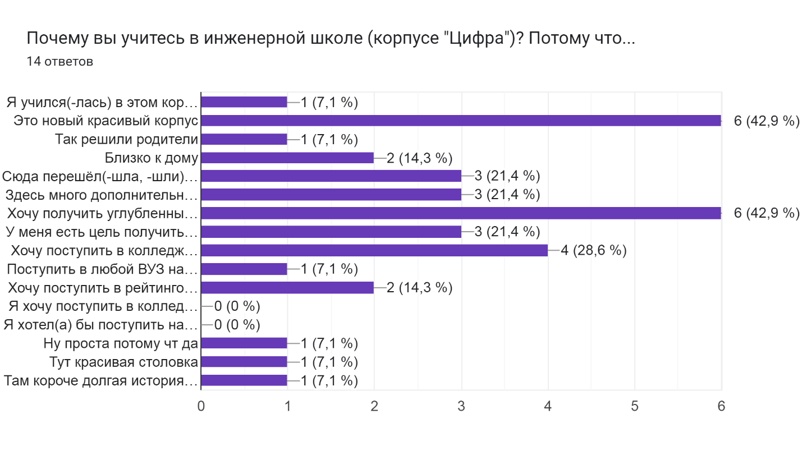

Рисунок 1. Пример статистики исследования

Поэтому я решила создать сайт-помощник в профориентации, сайт-навигатор.

# **Цель и задачи**

**Цель** — создать сайт-навигатор «Карьерные треки выпускников инженерных школ», который позволит ученикам профильных школ оценить свои предпочтения, а затем в простой и понятной структуре найти информацию о профессиях, ВУЗах и колледжах, что приведёт их к осознанному выбору профессии, построению своих карьерных треков со школьной скамьи.

В рамках данной цели предполагается решить ряд **задач**:

* Определить роль интересов, склонностей, способностей и ценностей школьника в выборе профессии.
* Познакомить школьников и их родителей с актуальными исследованиями и трендами на рынке труда
* Сформировать взаимосвязь между выбором учебного заведения и представлением о будущей профессии.
* Обобщить стратегии и ресурсы, доступные школьнику для принятия взвешенного решения.
* Создать сайт в конструкторе Tilda (без программирования).
* Изучить языки программирования HTML и CSS.
* Создать сайт с применением навыков программирования кода.
* Написать HTML-код для создания структуры сайта, меню, содержащего якорные ссылки и выстроить навигацию на внешние ресурсы.
* Написать СCS-код для оформления внешнего вида сайта и его визуального восприятия пользователем.
* Для улучшения сайта применить язык программирования JavaScript с использованием ИИ.

# **Создание сайта «Карьерные треки выпускников «Цифры»»**

# **(без программирования кода)**

Структура блоков сайта

* Наименование блока
* Мотивационный слоган
* Чем полезен этот блок
* Ссылка на ресурс, исследование или бланк

Анализ целевой аудитории сайта:

* Школьники корпуса "Цифра" ГБОУ 1566 г. Москва: Главная цель сайта - помочь ученикам корпуса "Цифра" определиться с будущей профессией, особенно в IT-сфере, и построить свой карьерный трек.
* Учителя корпуса "Цифра" ГБОУ 1566 г. Москва: Сайт предназначен для помощи учителям в планировании образовательного процесса с учетом карьерных целей учеников.

Это дает понимание ЦА, что сайт направлен на профессиональное ориентирование и поддержку учащихся и педагогов, ориентируясь на конкретное учебное заведение.

|  |  |
| --- | --- |
|  |  |
| Рисунок 2. Пример обложки лендинга |  |
|  |  |
| Рисунок 3. Пример вёрстки обложки лендинга в Tilda |  |
|  |  |
| Рисунок 4. Пример перехода по якорной ссылке на сторонний ресурс |  |
| Рисунок 5. Пример настройки меню для скачивания документа |  |

Блок «Подвал»

В данном блоке расположены ссылки на главные и второстепенные пункты меню. Это даёт возможность пользователю быстро вернуться к интересующему его блоку и изучить его более детально.

# **Создание сайта «Карьерные треки выпускников инженерных школ» (программирование кода)**

Одностраничный сайт-навигатор «Карьерные треки выпускников инженерных школ» состоит из разделов , идентичных сайту «Карьерные треки выпускников «Цифры»», но визуально воспринимается по-другому:

# **Структура сайта:**

Одностраничный сайт-навигатор «Карьерные треки выпускников инженерных школ» состоит из следующих основных разделов:

1. «Шапка» - точка входа, содержит навигационное меню. Кнопки позволяют быстро и удобно попасть на интересующий блок сайта.

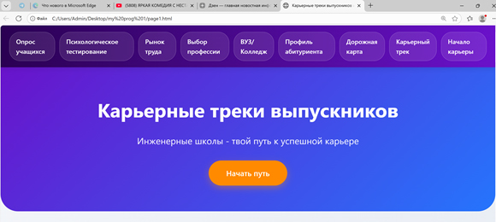

Рисунок 6. Пример навигационного меню программируемого сайта

1. Раздел «Анкетирование» - функциональный модуль, мотивационный опрос пользователя. 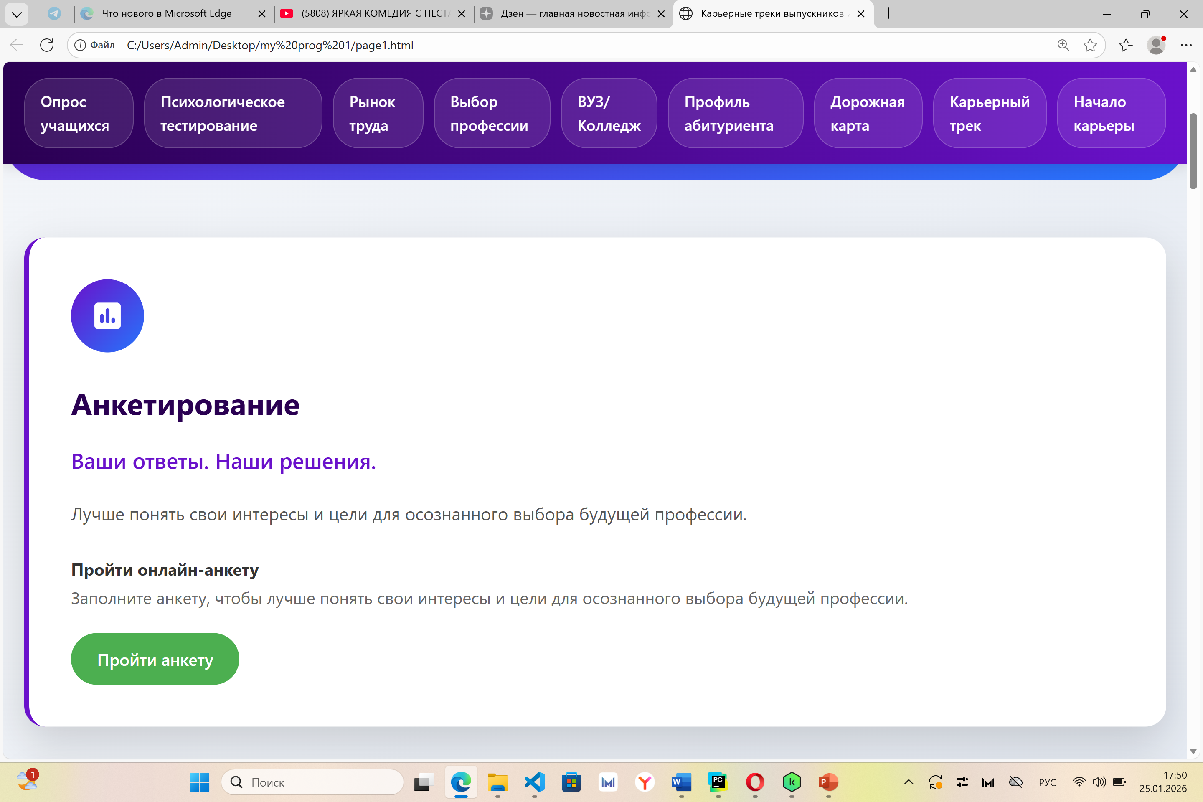

Рисунок 7. Пример Структуры функционального модуля сайта

1. Раздел «Пройти психологическое тестирование» - функциональный модуль, якорная ссылка на ресурс https://psytests.org/tags/proforientation.html, [Тесты для профориентации](https://psytests.org/tags/proforientation.html) (переход по кнопке «Пройти тестирование»)

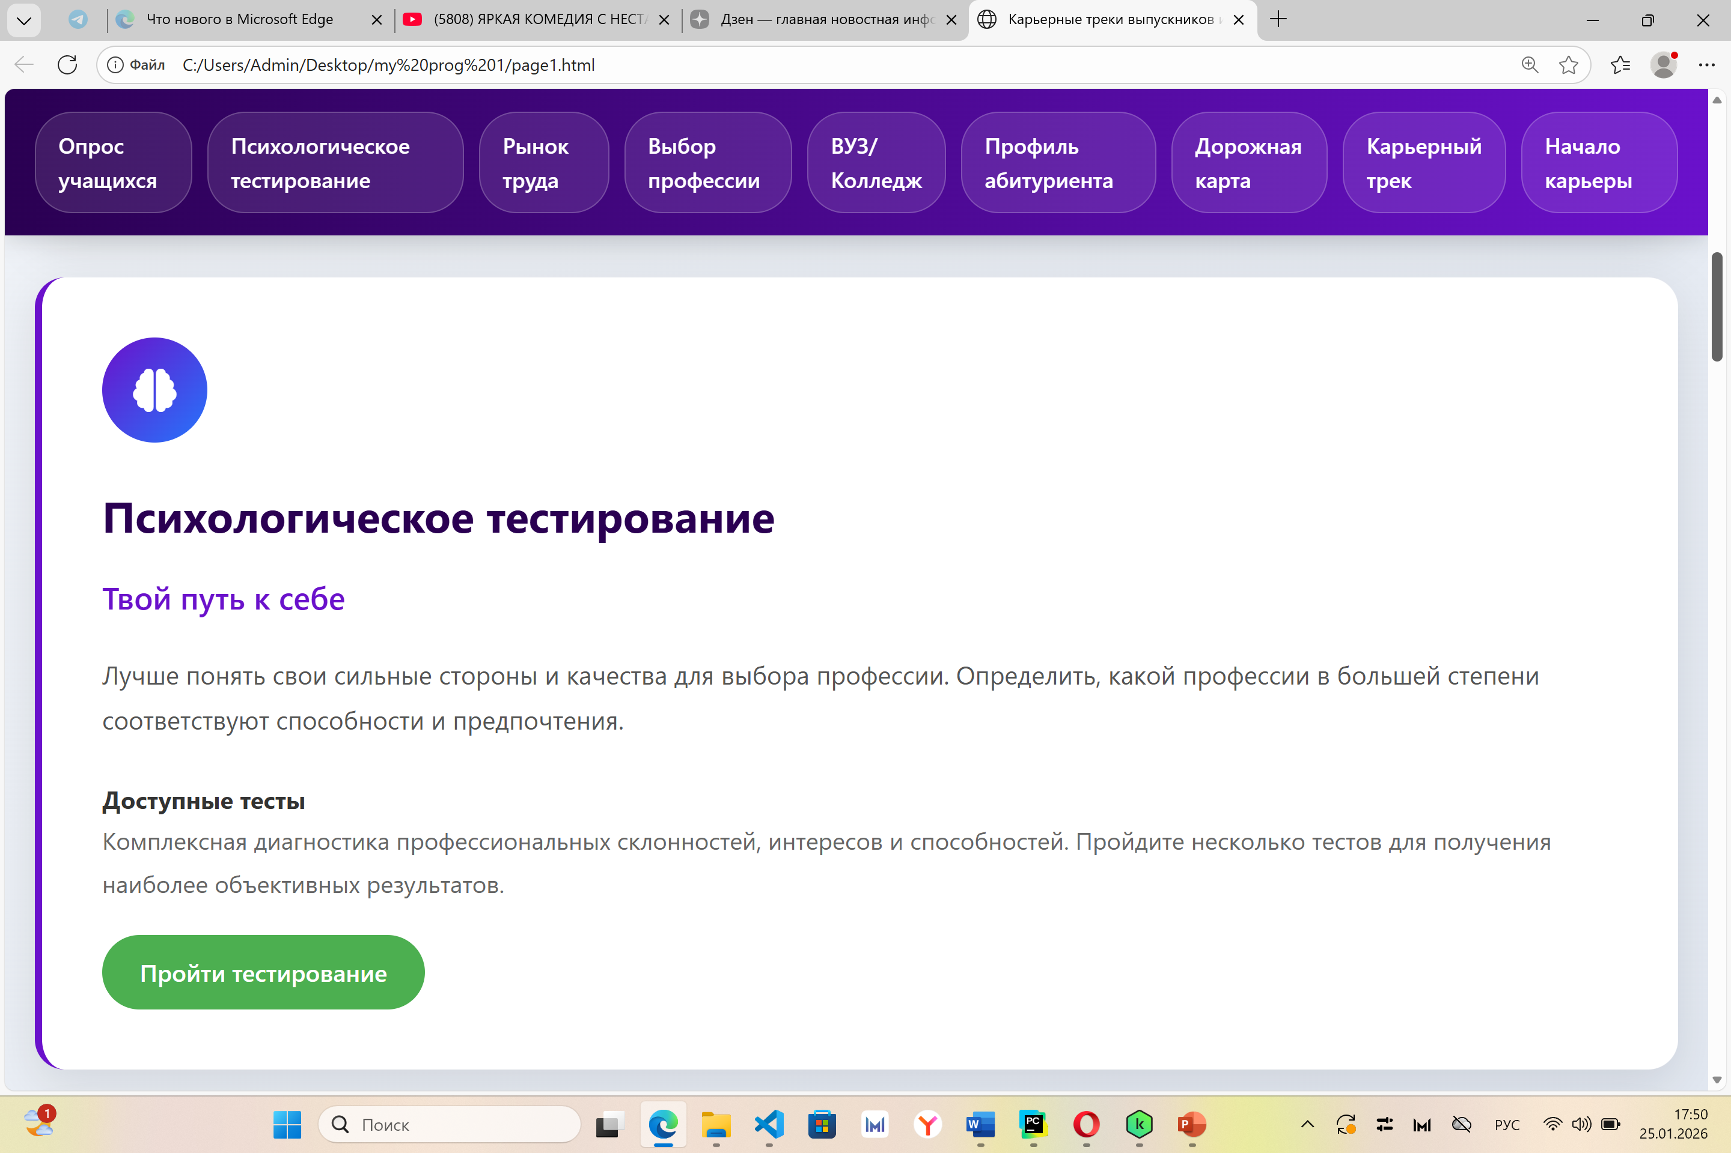

Рисунок 8. Пример перехода на сторонний ресурс

1. Раздел «Исследование рынка труда» - якорная ссылка на ресурс Сайт antaltalent.ru, Россия. Исследование рынка труда и обзор, https://antaltalent.ru/wp-content/uploads/2025/10/RUS_Job_market_25-26.pdf

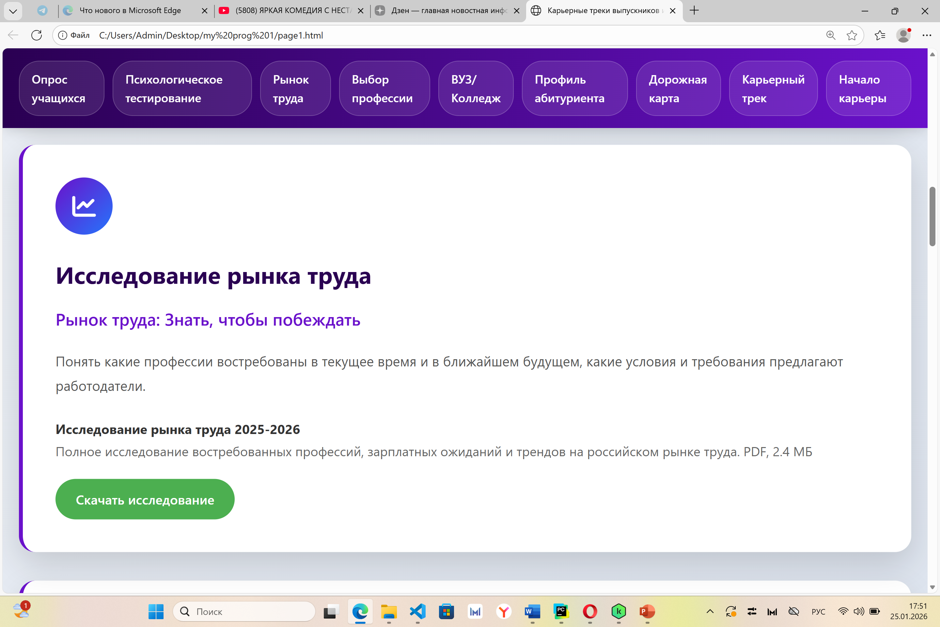

Рисунок 9. Пример мотивации к изучению исследований рынка труда

1. Раздел «Выбор профессии» - якорная ссылка на ресурс Сайт-агрегатор Учёба.ру Каталог профессий https://www.ucheba.ru/prof 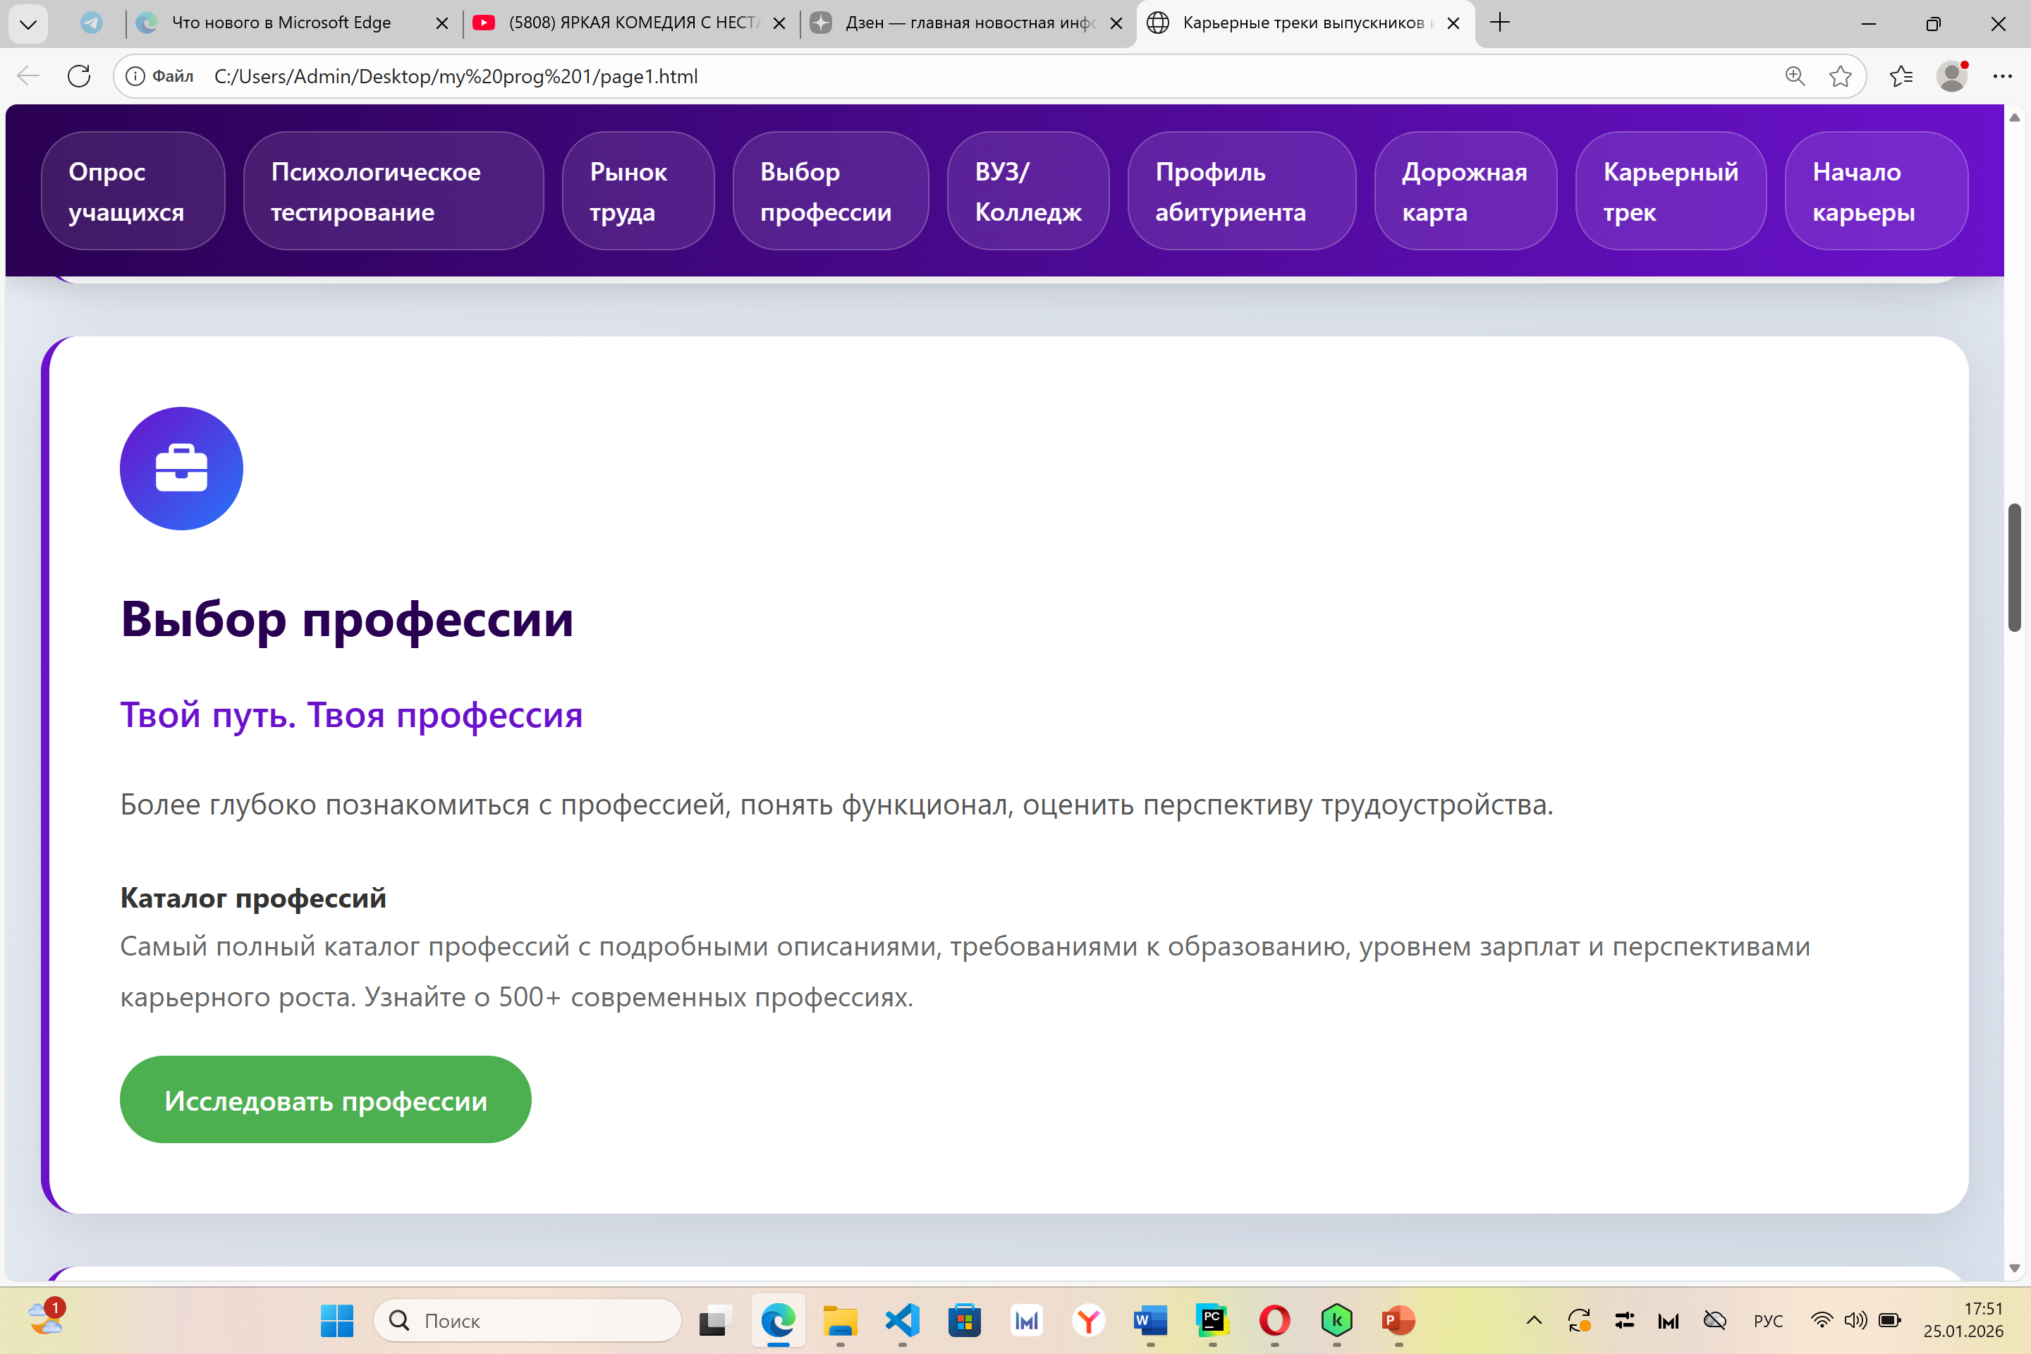

Рисунок 10. Пример проблематики выбора (500+ современных профессий)

1. Раздел «Выбор ВУЗа/Колледжа» - якорная ссылка на ресурс Сайт-агрегатор Учёба.ру ВУЗы и колледжи Москвы https://www.ucheba.ru/for-abiturients/vuz 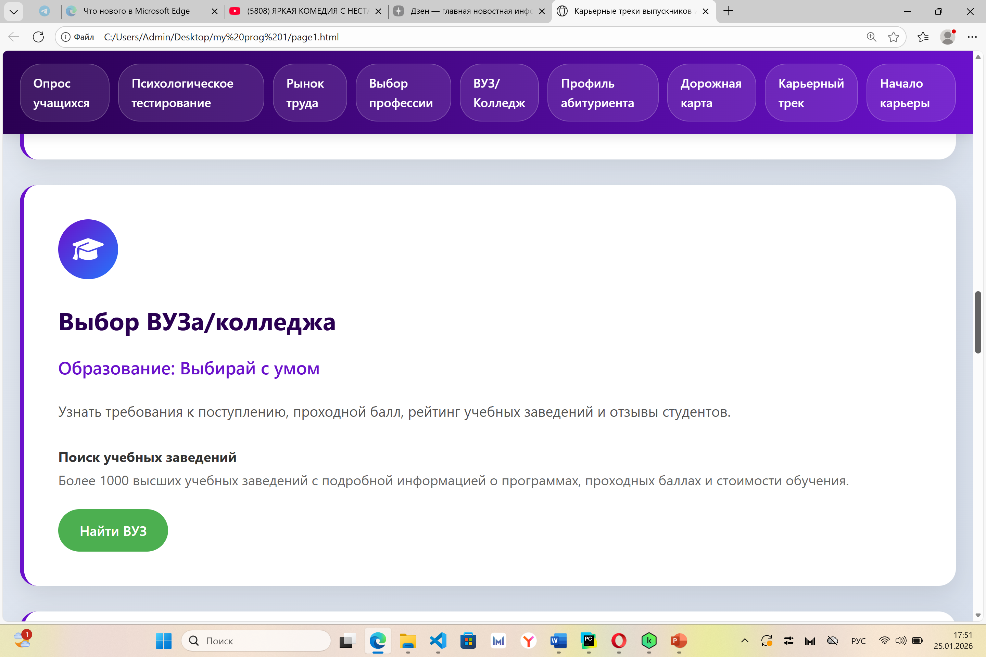

Рисунок 11. Пример проблематики выбора ВУЗа (более 1000)

1. Раздел «Профиль компетенций абитуриента» - функциональный модуль, якорная ссылка на https://disk.yandex.ru/d/CthgPHK1KdFzvg 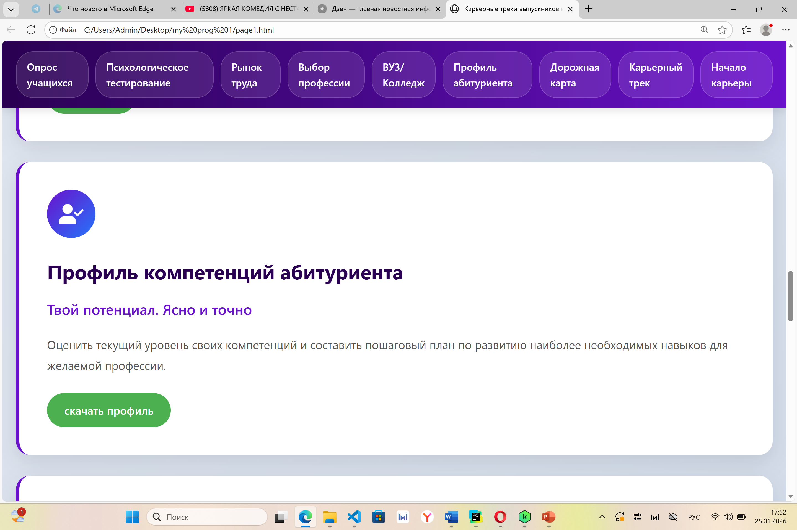

Рисунок 12. Пример функционального модуля – скачать форму по кнопке

1. Раздел «Дорожная карта» - функциональный модуль, якорная ссылка на ресурс Сайт-агрегатор Учёба.ру/ Планировщик поступления https://www.ucheba.ru/for-abiturients/planner/about 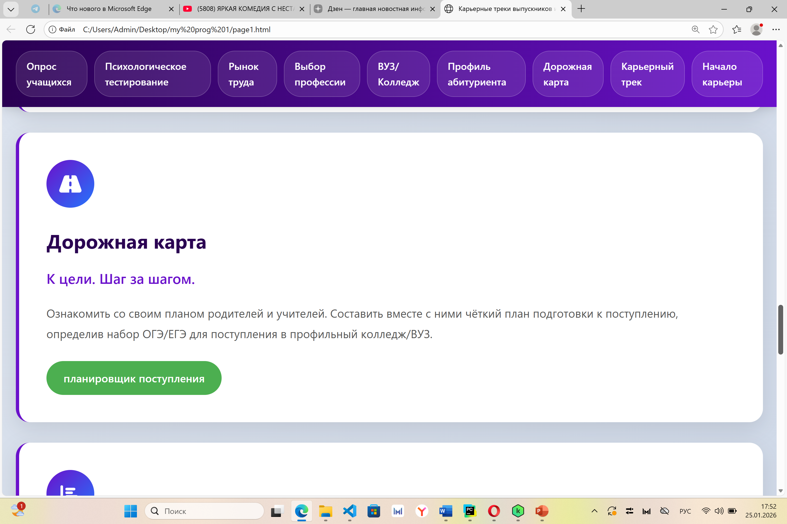

Рисунок 13. Пример мотивации к сотрудничеству с родителями и учителями

1. Раздел «Контроль карьерного трека» - функциональный модуль, якорная ссылка https://disk.yandex.ru/d/mq6TVyMB9j_hEw 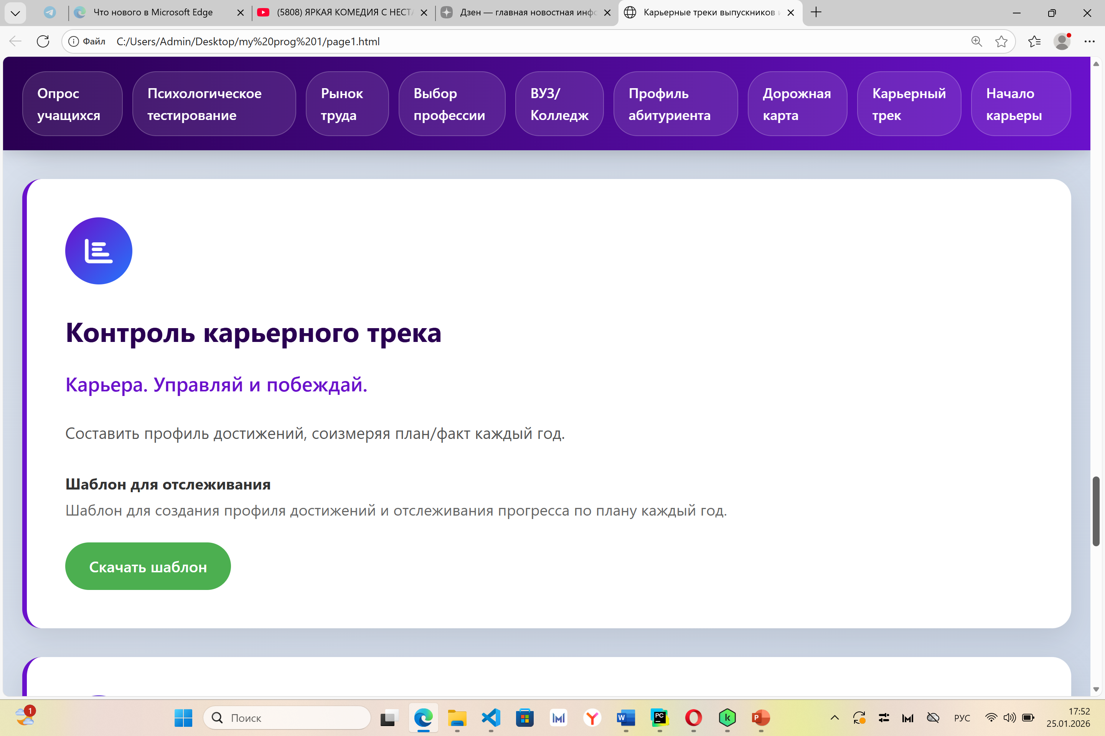

Рисунок 14. Пример побуждения к действию

1. Раздел «Лучшие работодатели 2026» - якорная ссылка на ресурс https://changellenge.com/tpage/bca-2026-results/ъ 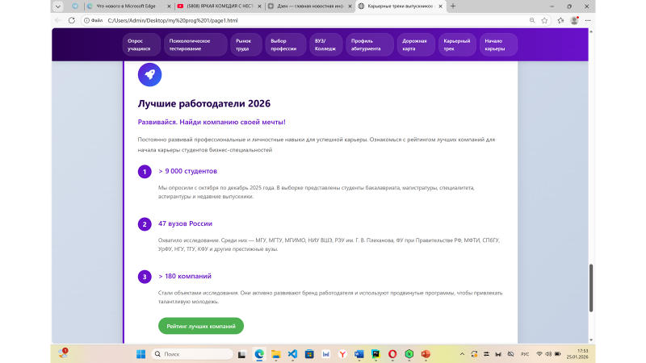

Рисунок 15. Пример ознакомления пользователя с актуальными рейтингами

1. «Подвал сайта» (футер, footer) - функциональный модуль для обратной связи пользователя с администратором сайта:

* ссылка на соц.сеть VK
* ссылка на мессенджер Telegram
* форма для сообщения на электронную почту

# **Ход выполнения работы**

#### Процесс выполнения проекта включал в себя несколько этапов:

1. Планирование (цели, задачи, структура, целевая аудитория);
2. Визуализация проекта в формате UML диаграммы;
3. Поиск контента в открытых источниках (наполнение сайта);
4. Вёрстка типовых тегов по видео-инструкции научного руководителя;
5. Программирование сайта «Карьерные треки выпускников инженерных школ»;
6. Тестирование сайта среди одноклассников;
7. Подготовка документации проекта к защите;
8. Защита проекта.

Разработка идеи и структуры сайта в формате UML диаграммы и вёрстка в Powerpoint и Adobe Photoshop

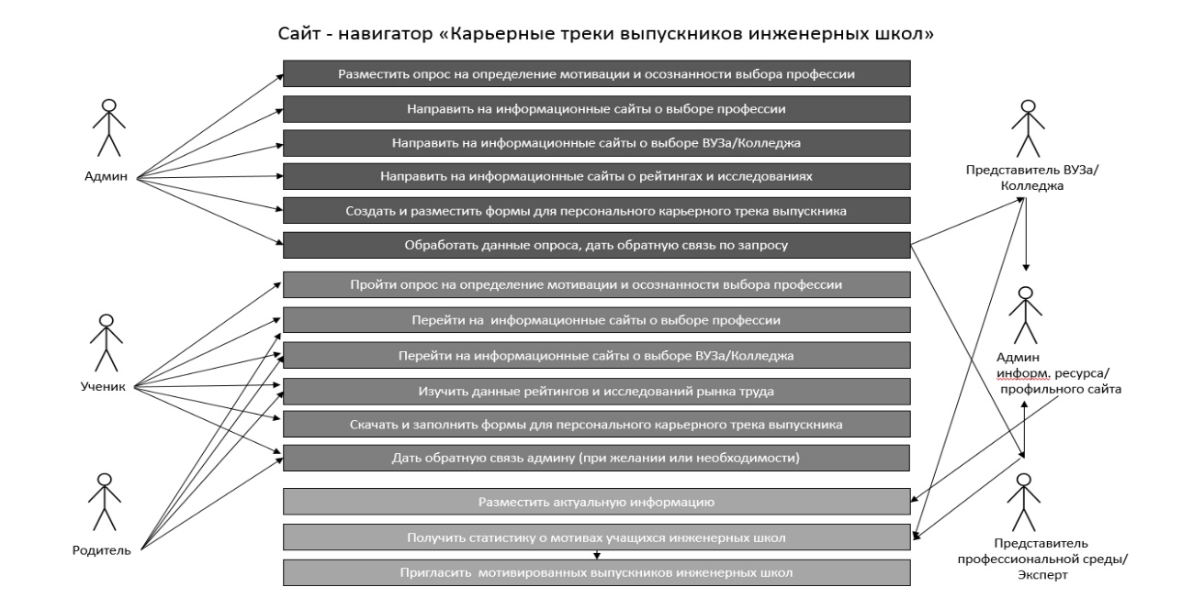

Рисунок 16. UML диаграмма

Создание сайта. Основными средами для разработки данного сайта являются:

* PyCharm — интегрированная среда разработки (IDE) для языка программирования Python, разработанная компанией JetBrains.
* Visual Studio Code (VS Code) — текстовый редактор, разработанный Microsoft для Windows, Linux и macOS. Редактор кода для кроссплатформенной разработки веб- и облачных приложений.

Код сайта:

<!DOCTIPY html>  
<html lang="ru">  
 <head>  
 <meta charset="UTF-8">  
 <title>Карьерные треки выпускников инженерных школ</title>  
 <link rel="stylesheet" href="style.css">  
  
 </head>  
 <body>  
 <header class="header">  
 \ <div class="logo">  
 <i,,,,,,,,,,,,,,,,,,,,,,,,,,,,,,,,,,,,,,,,,,,,,,,,,,,,,,,,,,,,,,,,,,,,,,,,,,,,,mg src="img/img1.jpg">  
 <е/div>  
 <nav class="nav">  
 <a href="#The survey">Анкетирование</a>  
 <a href="#Psychological testing">Психологическое тестирование</a>  
 <a href="#Labor market research">Исследование рынка труда</a>  
 <a href="#Choosing a profession">Выбор професии</a>  
 <a href="#Choosing a university/college">Выбор ВУЗа/колледжа</a>  
 <a href="#Applicant's competence profile">Профиль компетенций абитуриента</a>  
 <a href="#The road map">Дорожная карта</a>  
 <a href="#Career track monitoring">Контроль карьерного трека</a>  
 <a href="#Competence development">Развитие компетенций</a>  
 </nav>  
 </header>  
 <main class="main">  
 <section id="The survey">  
 <h1>Анкетирование</h1>  
 <h2>Ваши ответы. Наши решения.</h2>  
 <p>Лучше понять сыои интересы и цели</p>  
 </section>  
 <section id="Psychological testing">  
 <h1>Психологическое тестирование</h1>  
 <h2>Твой путь к себе</h2>  
 <p>Лучше понять свои сильные стороны и качества для выбора профессии.  
 Определить, какой профессии в большей степени  
 соответствуют способности, предпочтения</p>  
 </section>  
 <section id="Labor market research">  
 <h1>Исследование рынка труда</h1>  
 <h2>Рынок труда: Знать, чтобы побеждать</h2>  
 <p>Понять какие профессии востребованы в текущее  
 время и в ближайшем будущем,  
 какие условия и требования  
 предлагают работодатели</p>  
 </section>  
 <section id="Choosing a profession">  
 <h1>Выбор професии</h1>  
 <h2>Твой путь. Твоя профессия</h2>  
 <p>Более глубоко познакомиться с профессией,  
 понять функционал, оценить  
 перспективу трудоустройства</p>  
 </section>  
 <section id="Choosing a university/college">  
 <h1>Выбор ВУЗа/колледжа</h1>  
 <h2>Образование: Выбирай с умом</h2>  
 <p>Узнать требования к поступлению, проходной балл</p>  
 </section>  
 <section id="Applicant's competence profile">  
 <h1>Профиль компетенций абитуриента</h1>  
 <h2>Твой потенциал. Ясно и точно</h2>  
 <p>Оценить текущий уровень своих компетенций и составить проект  
 пошагового плана по развитию наиболее необходимых,  
 с твоей точки зрения, компетенций для получения  
 знаний по желаемой профессии.</p>  
 </section>  
 <section id="The road map">  
 <h1>Дорожная карта</h1>  
 <h2>К цели. Шаг за шагом.</h2>  
 <p>Ознакомить со своим планом родителей и учителей.  
 Составить вместе с ними чёткий план  
 подготовки к поступлению,  
 определив набор ОГЭ/ЕГЭ для поступления  
 в профильный колледж/ВУЗ.</p>  
 </section>  
 <section id="Career track monitoring">  
 <h1>Контроль карьерного трека</h1>  
 <h2>Карьера. Управляй и побеждай.</h2>  
 <p>Составить профиль достижений, соизмеряя  
 план/факт каждый год</p>  
 </section>  
 <section id="Competence development">  
 <h1>Развитие компетенций</h1>  
 <h2>Развивайся. Будь на шаг впереди</h2>  
 <p></p>  
 </section>  
  
 </main>  
 <footer class="footer">  
 <p>© 2025. Все права защищены</p>  
 <div class="social">  
 <a href="#">ВК</a>  
 <a href="#">TG</a>  
 </div>  
  
 </footer>  
 </body>  
 </html>

В процессе создания сайта использовалось три основных языка веб-разработки:

1. HTML - Язык разметки (использовался по видео-инструкции научного руководителя)

Назначение: Структура и содержимое веб-страницы

* Создает структуру из разделов для карьерного ориентирования
* Определяет навигационное меню с якорными ссылками
* Встраивает внешние ресурсы (стили, шрифты)

Ключевые элементы в коде:

html

<!DOCTYPE html> начало любого кода html

<html lang="ru"> язык

<head> голова, шапка сайта

<body> тело наполнение сайта основное

<section id="survey"> секция , блок, якорные ссылки

<a href="#profile"> референс, навигация

2. CSS (Cascading Style Sheets) - Язык стилей (использовался по видео-инструкции научного руководителя)

Назначение: Внешний вид и оформление:

* Flexbox для выравнивания элементов
* CSS Grid (неявно через макет)
* Градиенты для фонов
* Плавные переходы (transitions)
* Тени и эффекты наведения

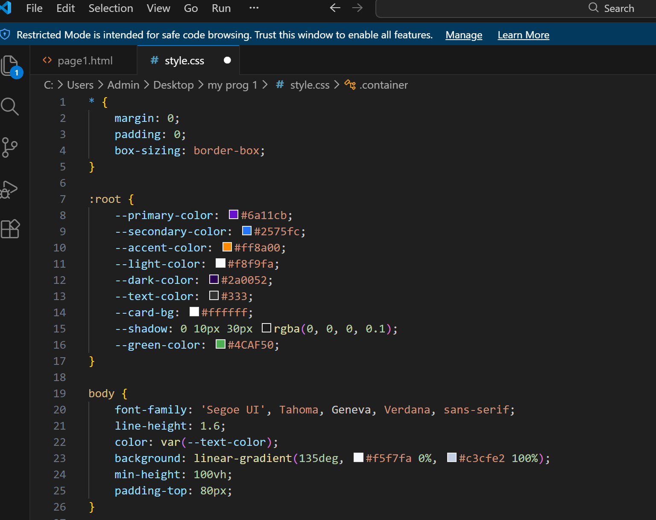

Рисунок 17. Пример кода css

:root {

--primary-color: #6a11cb;

--secondary-color: #2575fc;

--green-color: #4CAF50;

}

Где:

Primary это основной

Secondary это вторичный

Преимущество использования: Легко менять цвета во всем сайте

3. JavaScript - Язык программирования (использовался с применением нейросети/ИИ с целью улучшения сайта)

Назначение: Интерактивность и динамическое поведение

JavaScript-код решает такие задачи, как мобильное меню и плавная прокрутка:

* Анимирует прокрутку к разделам
* Добавляет отступ 100px для фиксированного заголовка

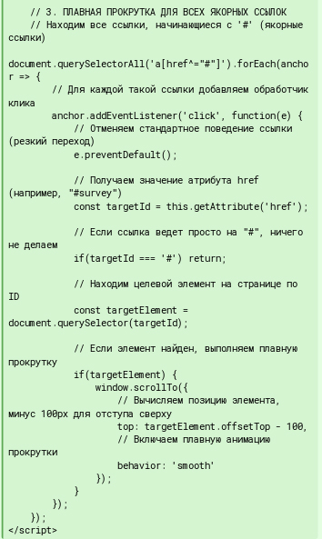

Рисунок 18. Пример кода JavaScript (с применением ИИ)

Архитектура сайта:

1. Одностраничное приложение (лендинг):

* Все разделы на одной странице
* Навигация через якорные ссылки
* Плавные переходы между разделами

2. Доступность:

* Семантические теги (section, nav, header, footer).
* Понятная структура.
* Логичный порядок заголовков и минимум текста на странице позволяют пользователю быстро ориентироваться в информационном пространстве и понять систему построения карьерного трека.
* Производительность - нет лишних зависимостей (прямые ссылки на информационные ресурсы).
* Скорость загрузки - минимальный код в JavaScript.

3.Структура и описание блоков сайта.

Типовая структура блоков сайта

* Наименование блока
* Мотивационный слоган
* Чем полезен этот блок
* Ссылка на ресурс, исследование или бланк

Функциональные блоки

* Блок «Профили компетенций абитуриентов инженерных и IT направлений»
* Блок «Контроль карьерного трека»

В данных блоках есть якорные ссылки на яндекс-диск, откуда можно скачать форму и заполнить её для построения персонального карьерного трека.

Блок «Подвал»

В данном блоке расположены ссылки на главные пункты меню и контакты для обратной связи -это даёт возможность пользователю быстро вернуться к интересующему его блоку и изучить его более детально и при наличии вопросов, написать админу.

# **Методы исследования**

Для наполнения сайта я применяла теоретические и эмпирические методы исследования:

* Анализ научной литературы и публикаций в СМИ - осмысление существующих исследований, публикаций и отчётов.
* Метод моделирования — создание структуры сайта, модели профиля абитуриента.
* Системный подход — рассмотрение профориентации школьников как целостной системы.
* Опрос — сбор информации у одноклассников, путём предоставления им ссылки на анкету с вопросами.
* Расчёты и измерения — применение статистических методов для анализа данных анкетирования.
* Беседа или интервью с экспертами — прямое общение с людьми разных профессий для получения их мнения с учётом опыта.

# **Проект «Инженеры будущего» 2026 Сайт «Карьерные треки выпускников инженерных школ» (ссылка на Gethub)**

[Upload files · v22radchenko/---](https://github.com/v22radchenko/---/upload)

# **Школьный проект Сайт «Карьерные треки выпускников «Цифры» в Tilda (QR-код)**



# **Заключение**

Основной результат работы – это многофункциональная цифровая платформа - навигатор, которая не просто знакомит с профессиями, а полностью погружает школьника в профессиональную среду.

К ее ключевым преимуществам можно отнести персонализацию рекомендаций на основе способностей и предпочтений ученика, доступ к актуальной информации о рынке труда и возможность прямого взаимодействия с потенциальными работодателями и вузами.

Вывод

Внедрение такого ресурса-навигатора в подготовку учащихся профильных классов к выбору профессии удобно и делает этот выбор осознанным. Это приводит и к более осознанной подготовке к ЕГЭ и поступлению в вузы, а в долгосрочной перспективе – к подготовке высококвалифицированных кадров, отвечающих запросам экономики нашей страны.

# **Список информационных источников**

* Пряжников, Н. С.  Профориентология: учебник и практикум для вузов / Москва : Издательство Юрайт, 2025
* https://psytests.org/tags/proforientation.html, [Тесты для профориентации](https://psytests.org/tags/proforientation.html)
* Российская газета, Топ-10 самых востребованных профессий в 2026 году (https://rg.ru/2026/01/09/ekspert-grinkova-sostavila-top-10-samyh-vostrebovannyh-professij-v-2026-godu.html);
* Сайт-агрегатор Учёба.ру Каталог профессий https://www.ucheba.ru/prof,
* Сайт-агрегатор Учёба.ру ВУЗы и колледжи Москвы https://www.ucheba.ru/for-abiturients/vuz,
* Рейтинг лучших вузов России RAEX-100, 2025 год, https://raex-rr.com/education/russian_universities/top-100_universities/2025/
* Сайт antaltalent.ru, Россия. Исследование рынка труда и обзор, https://antaltalent.ru/wp-content/uploads/2025/10/RUS_Job_market_25-26.pdf
* Сайт https://changellenge.com/tpage/bca-2026-results/

**Приложения**

* Приложение 1 Результаты анкетирования «Интересы и мотивы ученика «Цифры» 1566»
* Приложение 2 Видео-интервью
* Приложение 3 Профиль абитуриента
* Приложение 4 Исследование рынка труда
* Приложение 5 Контроль исполнения плана

**Приложение 1**

Результаты анкетирования «Интересы и мотивы ученика инженерной школы (корпуса «Цифра»)»:

|  |  |  |
| --- | --- | --- |
|  |  |  |
|  |  |  |
|  |  |  |

**Приложение 2** <https://disk.yandex.ru/d/WbEjpaMOnEsUFg>

**Приложение 3** <https://disk.yandex.ru/d/CthgPHK1KdFzvg>

**Приложение 4** <https://disk.yandex.ru/d/sU14cTe0c50hzQ>

**Приложение 5** <https://disk.yandex.ru/d/mq6TVyMB9j_hEw>